(出國類別：帶領學生國際服務學習)

國立中正大學國際服務學習計畫
滿星疊大同中學

服務機關：國立中正大學學生事務處課外活動組
姓名職稱：張家明 專案工作人員
派赴國家：泰國
出國期間：2011/07/24-2011/08/14
報告日期：100年11月25日

摘要
國立中正大學於泰北滿星疊大同中學進行服務學習計畫，今年已正式邁入第五年，期間已有數十位中正大學學生參與志願服務學習計畫，服務成果斐然。
今年服務重點著重於漢字文化節、校園整理與圖書資訊等，並與元智大學共同合作「學習工作坊」活動，工作坊承襲過往我們對於孩子們學習的理念「快樂學習」，期待以歡樂教學、學習氣氛使學生感受到學習也可以是愉快的，進而引發學生發掘自我在不同領域的興趣。
每一年至大同中學皆能發現不同的服務目標，並立即著手進行同時規劃下次服務內容，以達到服務延續之目的。

目錄
目的 2
過程 4
學習工作坊 4
漢字文化節 5
校園美化 6
校園規劃 8
晚間課輔 10
行政—新聞 10
資訊推廣 11
心得及建議 12

目的
「因為這是我的夢想，所以不管怎樣辛苦，我都不會覺得累。」
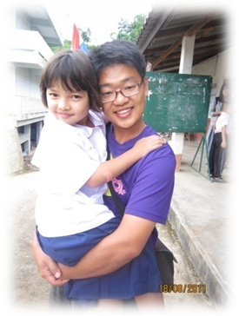
簡單的一句話，深深的打動我們的心，這是對夢想的堅持，也是對現實環境的努力與不妥協。2011年寒假，我們在泰北滿星疊大同中學，看見了昔日被稱為泰北孤軍在泰北辛苦扎根生活，經過兩代、三代後，這些新生代孩子對於未來充滿希望的臉龐，也激起我們希望可以與他們一同築夢再逐夢的熱情。
過去柏楊筆下的「異域」，在中華民國邁入第一百年後，有了什麼改變？當年國共內戰退守至今三角地區的華人們，不忘自己本根何處，希望自己的後代子孫能夠持續傳承中華文化，這些新生代的孩子們，除了繼續保留古老的中華文化，也開始與現代國際化接軌，如何讓傳統與新潮結合，成為了新一代學子們面對的課題。
國立中正大學，在泰北滿星疊大同中學至今已服務屆滿四年，從第一、第二年開頭的摸索，到第三、第四年的思考，今年將要邁入第五年了，第五年代表著中正大學已與大同中學一同合作五年、也與大同的孩子們一同成長五年了，我們在這段期間與許許多多泰北的教師和學生彼此交流，獲得很多寶貴的經驗與感動。而時間是持續轉動的，短短五年，許多孩子從快樂的童稚轉為認真思考人生的青少，我們看見一個孩子的轉變，看見他們的開心與快樂，也看見他們的憂鬱與煩惱，在泰北成長的孩子有很多夢想，只是不知如何去實踐，最好只得與現實妥協，將夢想的花朵關在心中，我們希望可以讓這些閃耀孩子眼中的星星，持續發光發亮，所以我們逐年調整服務方向，盡我們最大的努力希望可以更切合大同的需求，讓我們的服務可以更有成效，並且帶給大同中學孩子們一個築夢的動力，勇敢逐夢！
- 服務成果
圖書資訊
借還書系統
圖書資訊志工
校園美化
粉刷校園
校園植樹
晚間課輔
校園規劃
鋪石子路
水溝挖渠
停車場規劃
行政
接待團體
新聞推廣
學習工作坊
國文、英文、體育、才藝、科學
漢字文化節
協助培訓選手
活動規畫(賽務、活動、公關、文書、場器)
衛生教育

GIVE ME 5
服務成果

過程

學習工作坊
每一年夏天，大同中學裡有各式服務團體到來，
今年與元智大學共同進行學習工作坊活動，當中分為國文、英文、體育、科學與才藝五大分類課程，於每日下午三點半至四點半進行教學(英文課程在每晚七點)，其中英文課程由元智大學負責課程規劃與教學，科學課程為共同規畫與教學，另外國文、體育與才藝部分皆由中正大學負責。

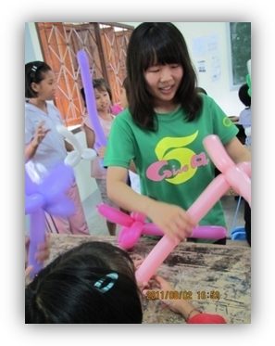
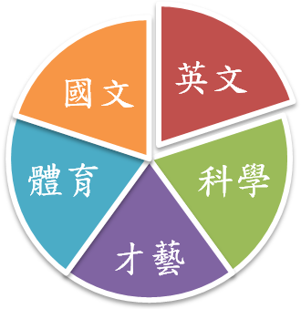
才藝課程中的
「瑪基伯倫」課

工作坊承襲過往我們對於孩子們學習的理念「快樂學習」，期待以歡樂教學、學習氣氛使學生感受到學習也可以是愉快的，進而引發學生發掘自我在不同領域的興趣。一同設計「學習工作坊護照」，以累計點數方式讓小朋友在每堂課程結束後可在護照上該課堂的空格中，蓋上專屬印章，學習工作坊活動結束後統計印章數頒發小禮物。

漢字文化節
泰北重要藝文競賽之一的漢字文化節，今年同樣由大同中學主辦，中正大學協助活動辦理，此一活動於半年前便開始在台灣規畫、與大同中學溝通聯繫，希冀呈現出一個盛大的活動，在活動規劃中共分成公關、賽務、文書、活動以及場器五組，在無數次的協調合作後，活動流程與試題規畫都於台灣完成工作，到了大同中學後，再進行微調即可。
另外因應學校所需，各有幾位夥伴加入了培訓選手的行列，協助學校培訓選手。
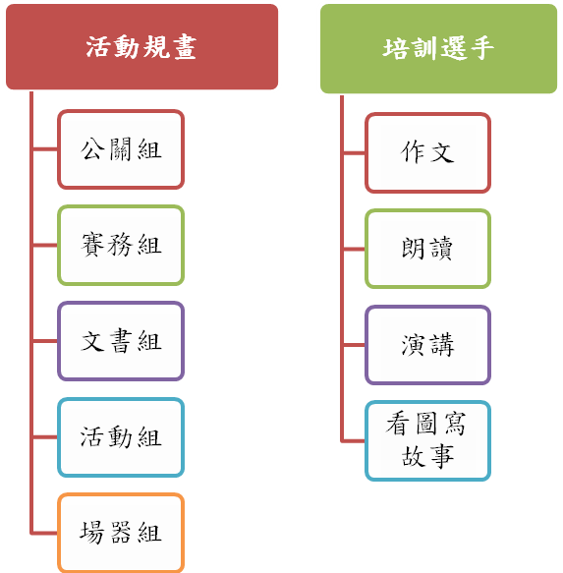

校園美化
粉刷校園
比著去年「同心未泯」夥伴們所彩繪的牆壁，校徽與人像已褪色斑駁，而過去校園內各式繽紛的教室也因時間久遠，白色變成灰色、藍色上有白斑，教學大樓的樓梯間也佈滿腳印與蜘蛛網，為了還給校園一個乾淨整潔的環境，我們將舊有的彩繪牆重新漆白、樓梯間與廁所重新上白漆，另外也應大同中學校長之邀，將禮運大同篇，同時也是大同中學校歌，寫在入校門的第一面牆上，代表著大同中學的精神。
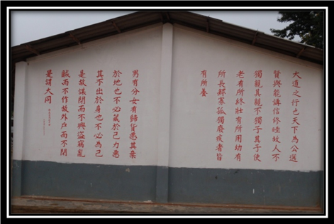
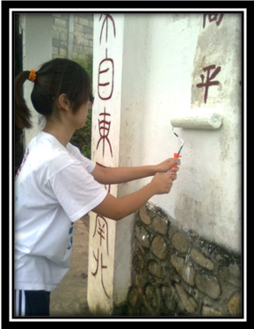

2011年 寫上禮運大同篇的白牆

正在粉刷油漆的夥伴
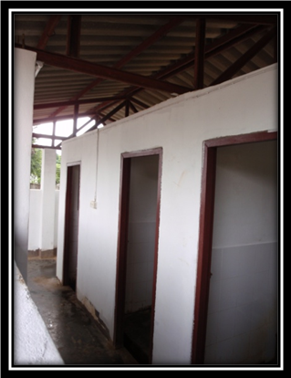

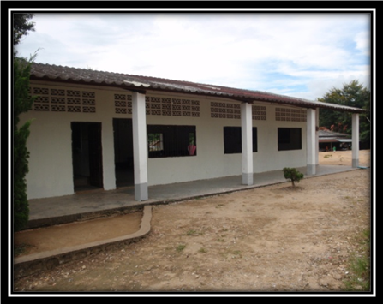

重新粉刷成白色的幼稚園教室

重新粉刷後的男廁

校園植樹
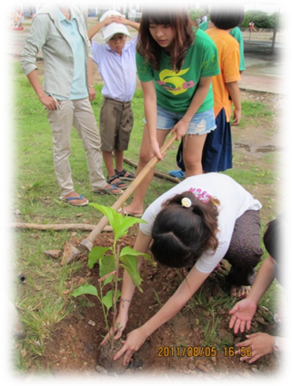
泰北的天氣都是這麼的炙熱，而大同中學過去為了搭建校舍方便，將一些樹木砍伐後一直沒有時間與金錢綠化校園，在今年寒假環境評估後，我們決定在大同的校園內進行綠化工作。
第一次用鋤頭開墾土地，在豔陽下和夥伴們一起揮灑著汗水，挖出一個又一個的洞。大夥兒分著使用一把鋤頭和鏟子，其它或手或腳，分工把坑洞挖好，同時還要注意洞的深度和洞邊泥沙的水是否會把小樹苗給悶住了。挖到大石頭卡住時，每個人七手八腳的交換角度敲擊，土裡噴出了石塊甚至冒出火花，最後終於將石塊排除，順利向下扎根的感覺，不是三言兩語就能說出的感動。在植樹的過程中，大家互相幫忙輪流使用工具，讓植樹的過程從生疏到越來越熟練，從一個早上栽四棵樹，到一個早上八棵，我們逐漸找到種樹的技巧和夥伴之間的默契。
種樹就像種植一個夢，想像它在未來的十年會成長茁壯，陪伴著大同中學師生們一起前進。同時，也讓我想起永續發展和資源回收的重要，眼前這棵不到膝蓋高度的樹苗要花多久時間才能長高長大，手邊的紙張頓時都珍貴了! 植樹，也讓我心裡燃起珍惜資源的火苗。

校園規劃

校園石頭步道及疏通水溝
大同校園內地面高不平的地方很多，再加上雨季多雨，校園缺少排水設計，一遇到下雨校園變會泥濘不堪，低窪地方容易積水，使得學生在行走時必須涉水與腳踩爛泥通過。其中住宿生每天從宿舍到禮堂餐廳的必經之路更是泥濘，使得學生一踩進宿舍或禮堂餐廳的地板也容易堆滿泥沙。
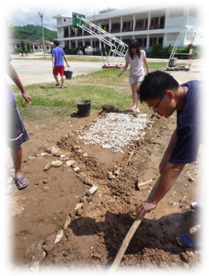
有鑑於此，我們規畫了兩條步道路線，第一條從宿舍到禮堂餐廳我們設計一條石頭步道，第二條步道則從新教學大樓接往第二籃球場之間的低漥積水處，另外為了有效的抒解低漥積水處，同時設計了排水的水溝，讓低漥積水可以順利排至禮堂旁的排水溝，也讓我們的石頭步道能夠發揮更大的排水功效。
這次工程必須利用學校有限的器材與資源來進行，加上泰北多雨的天氣，要在短時間內完成實在不容易，雖然過程中有傷兵，但大家仍不以為苦，繼續完成下去。在實行過程中，除了中正的夥伴之外，許多大同的老師學生也給予很大的協助，再次感受到我們如同一家人，共同為完成一件事情努力的心。
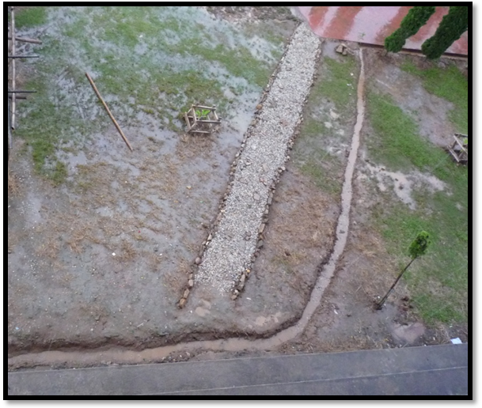
圖中畫圈處為平日最容易積水的地方，在鋪上石頭路後，學生再也不用踏過泥濘的土地。
而L形的水溝也直將雨水排到大禮堂旁的排水溝。
箭頭為新植的玉蘭花。

停車場規劃

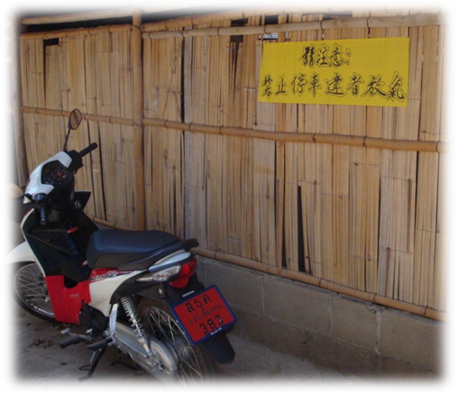
滿星疊地區廣大，各地交通接需要以摩托車代步，住在離學校距離較遠的學生自然騎著摩托車上學，但大同中學內並未規劃停車處，導致學生常將摩托車停放在自己的教室前頭，不僅有礙校園觀瞻，也易形成對於年幼孩子們的一股潛在危險。
雖然學校已張貼公告：「禁止停車，違者放氣」，但對於苦無停車之處的學生，也是一種困擾，故今年我們於華僑宿舍前規畫了16個車位，而考量泥土地上漆上油漆作為記號的方式並不長久，故利用漆白的竹子，剖半嵌入地中作為停車格，這才讓學生有了停車之處。

- 衛生教育--垃圾桶加蓋
觀察後發現很多教室裡面沒有垃圾桶，所以整袋的圾圾袋和滿地的垃圾全部都堆在教室後方，這點也是造成果蠅充斥的原因。經過規劃後我們一開始先找出完好的垃圾桶，並且將垃圾桶刷洗乾淨，加上垃圾桶蓋，並在上面穿了兩個小小的洞口，用尼龍繩將蓋子和垃圾桶身固定，希望小朋友不要把蓋子拿起來玩，更重要的是丟完垃圾後能把蓋子蓋起來，杜絕蚊蟲果蠅。
上面的準備工作完成後，我們除了進班級宣導衛生觀念，也告訴他們要記得蓋上垃圾桶蓋，垃圾袋滿了就要綁起來拿去丟掉，希望能藉此讓孩子們養成良好的習慣。

晚間課輔
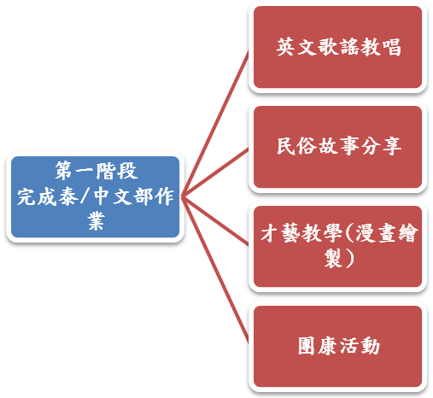
雖然一開始在規劃活動時，晚間課輔並沒有在規劃之內，但到了大同中學後，我們發現在晚間課輔的時段，因為只有一位羅教官要管理全部住宿學生，且羅教官時常有公務需要處理，故晚間課輔時無人帶領，孩子們寫完作業後，便面臨著無事可做、聊天的混亂，因此幾位夥伴在晚間課輔時段時進入班級，陪伴小朋友度過這個黃金時段。

行政—新聞
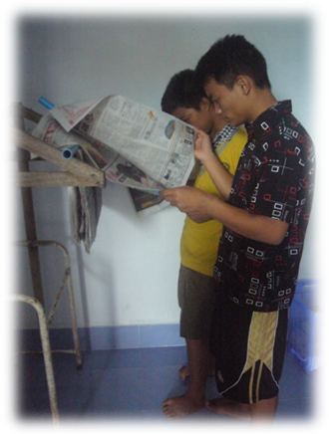
新聞是非常重要的資訊，可以讓人即使安坐家中也能與國際接軌，了解世界各地發生的大事件，閱讀新聞同時可以加強學生們的中文能力，故設計在宿舍區設置報紙閱讀區，希望可以提高學生接觸時事與中文的機會。
決定擺放區後，夥伴們搬來不要的架子，用水管做成報紙夾，放在最多人浸過的宿舍一樓，另外為提高學生的閱讀興趣及愛惜報紙，做了三個標語貼在上面，包括「報紙旳家」、「請好好愛惜報紙、閱後請放回原位」、「風聲雨聲讀書聲，聲聲入耳。家事國事天下事，事事關心。」設立好報紙區的當天就立刻看到有同學拿起報紙閱讀，而且也表示很開心在宿舍區就可以閱讀報紙。

資訊推廣

圖書借閱系統:
由過去的推廣圖書閱讀經驗，發現圖書室的借閱方式也是影響學生借閱書籍的因素之一，過往大同中學的借閱方式侷限於學生填寫圖書與個人資料於紙本上，管理人員整理借閱資料時也相當繁雜耗時，故設計一套電腦圖書借閱系統，利用網頁架構，方便管理者管理，同時泰國與台灣可以共同管理規劃，延續未來此系統的運作。因應借閱系統設計，也製作了大同中學圖書證，使老師與學生在圖書借閱能夠快速又方便。

資訊志工培訓
為確保圖書借閱系統能永續發展的關鍵，大同中學電腦老師-蔣清宏老師選出五位對電腦方面有興趣並且願意擔任圖書借閱志工的學生，經由培訓後，培訓內容大約為如何操作借閱系統以及當圖書證用完時如何在製作跟圖書編碼和書歸還後的歸處。

電腦教室維修
一年一度的電腦大檢修，蔣清宏老師與我們一起進入大同中學的兩間電腦教室進行開機檢查，察看電腦是否能正常開機、關機以及開機後桌面該有的基本文書處理軟體是否都有，如電腦無法正常開機就要進行測試，並且拿過去的舊主機進行組修。

心得及建議

『雖然我們是來服務，他們也一樣，但服務要有意義無非就是要放在適當的需求上。除了這次的南投童軍團，這陣子以來也陸陸續續有不少志工團隊來到大同，柳哥團隊、醫學大學的義診團隊，看在我們這些已經把大同當成家在住的人眼裡，已察覺一些不妥之處，何況我們本身對大同學生而言也只是一個月的「過客」。如果志工們到了目的地一卸下行李，做的第一件事就是拿著相機不斷「喀擦」，看似在捕捉偏遠地區小孩天真的笑容，這何嘗不是一種入侵?沒來由的照相，要小孩子看鏡頭，這樣的感覺是不是和我們去逛動物園有似曾相識之處；如果一個團隊連最基本的飲食都無法也不打算融入當地，又怎麼能長期停留?如果身為一個服務提供者，連彎下腰和小朋友聊聊的意願都沒有，又怎會聽見最貼切的心聲呢?』
一小段夥伴的日誌，讓我們看見這樣短短一個月的旅程，帶給我們的不只是新鮮、衝擊，也讓我們用不同的角度去看待世界，更開始去思考世界並非理所當然。那在這樣的狀況下，我們，能做的又是什麼呢?國際志願服務，開闊了我們的眼界也開啟了另一扇學習的門，成長不僅限於課堂上，提供另一個管道讓夥伴們學會自主學習、社會關懷等，大學生的學習生涯可以更加豐富多彩。

